Dewa

図7.10のB+木から1835を削除する。
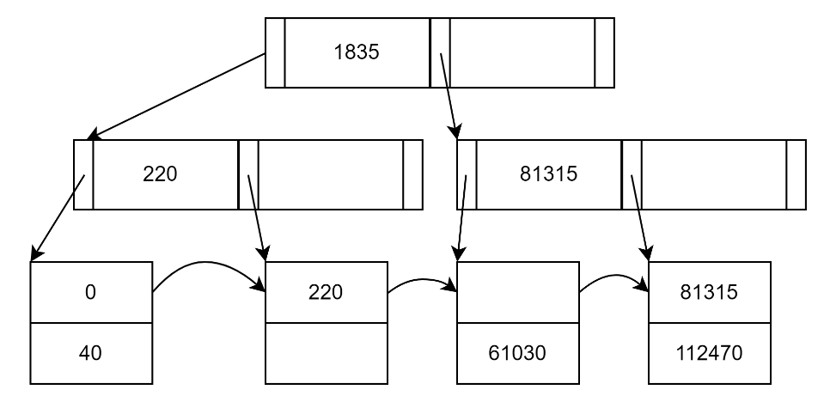
すると1835の入っていた位置がnullになり61030が一枠上に移動する。
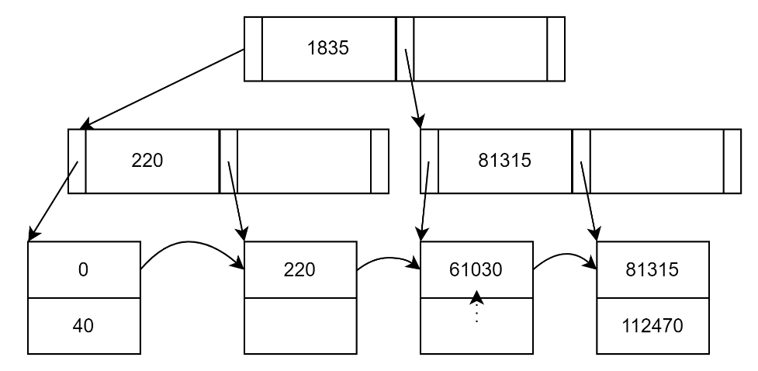
そのため問１の（b）の上図になる。・・・①
①
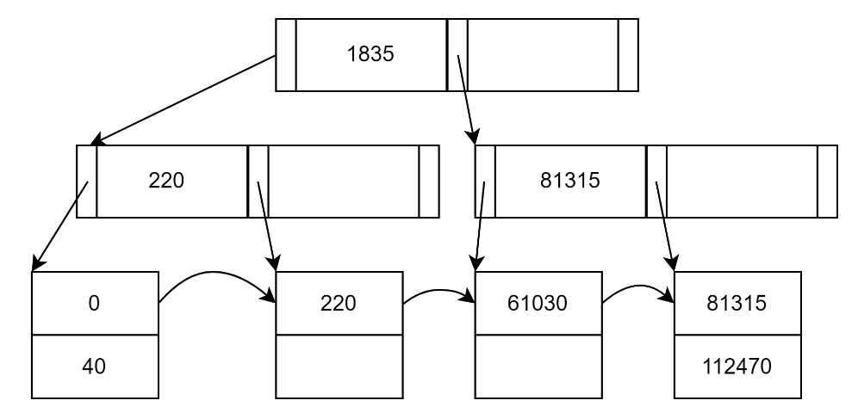

①より61030を削除する。
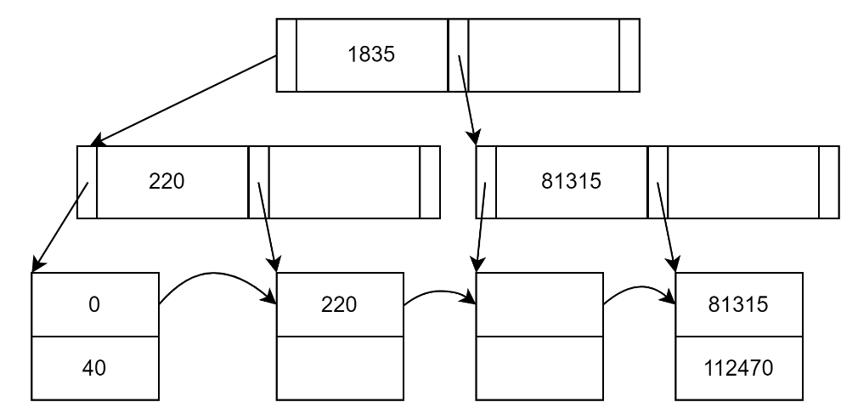
すると61030の入っていたリーフがnull値のみになる。
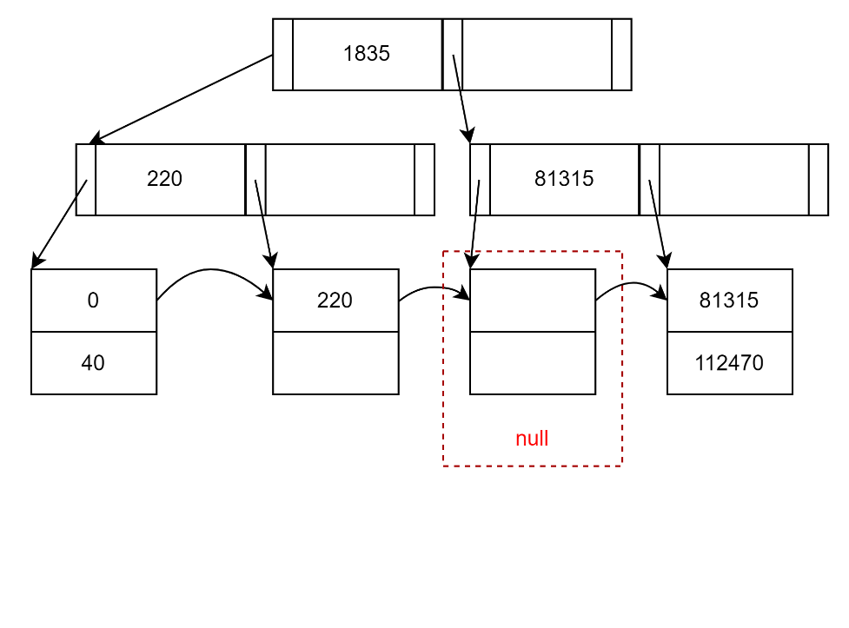
アンダーフローが発生し、兄弟とマージする。
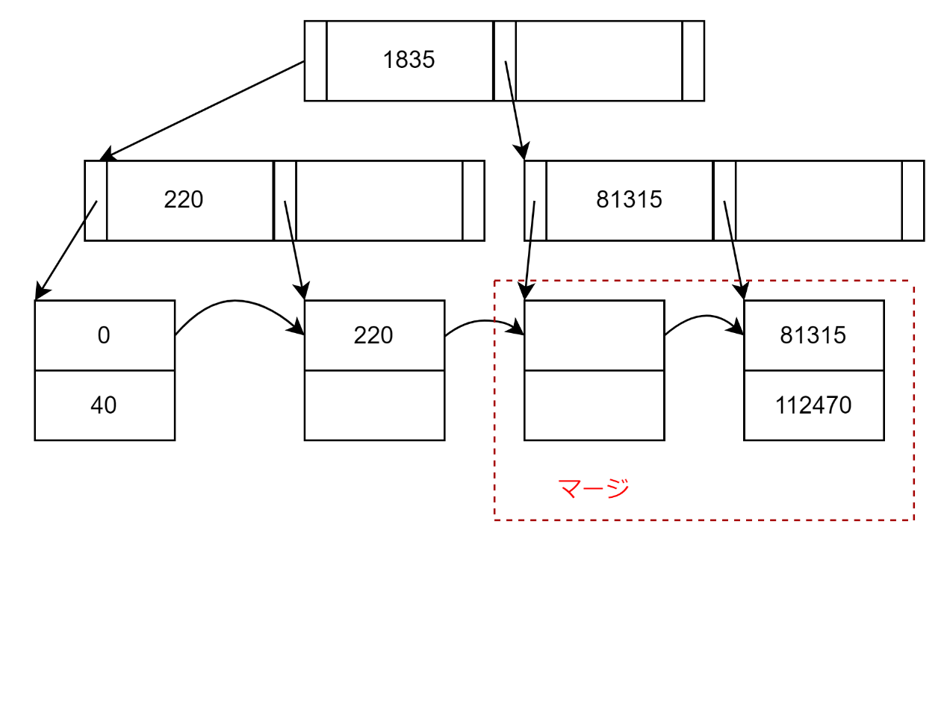

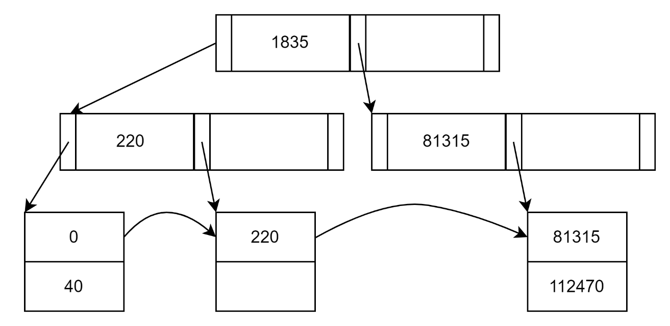
81315のノードが必要なくなる。
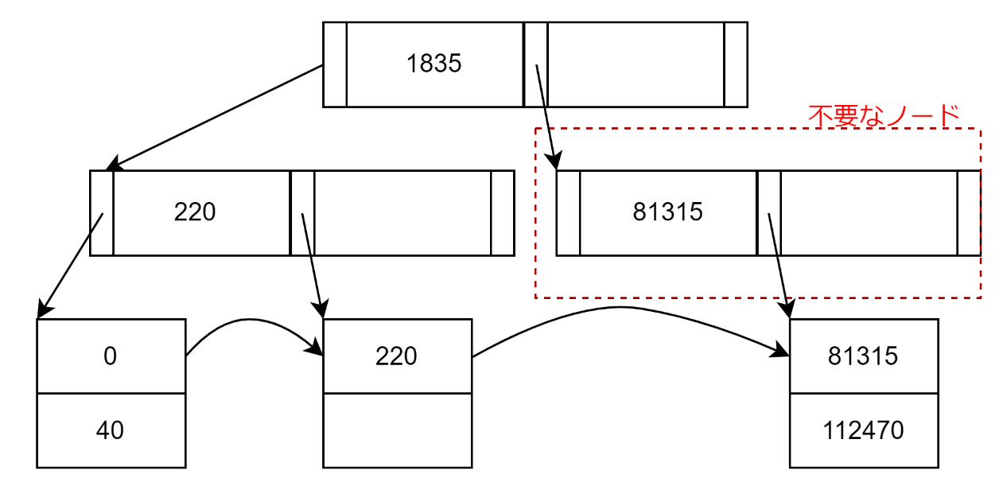
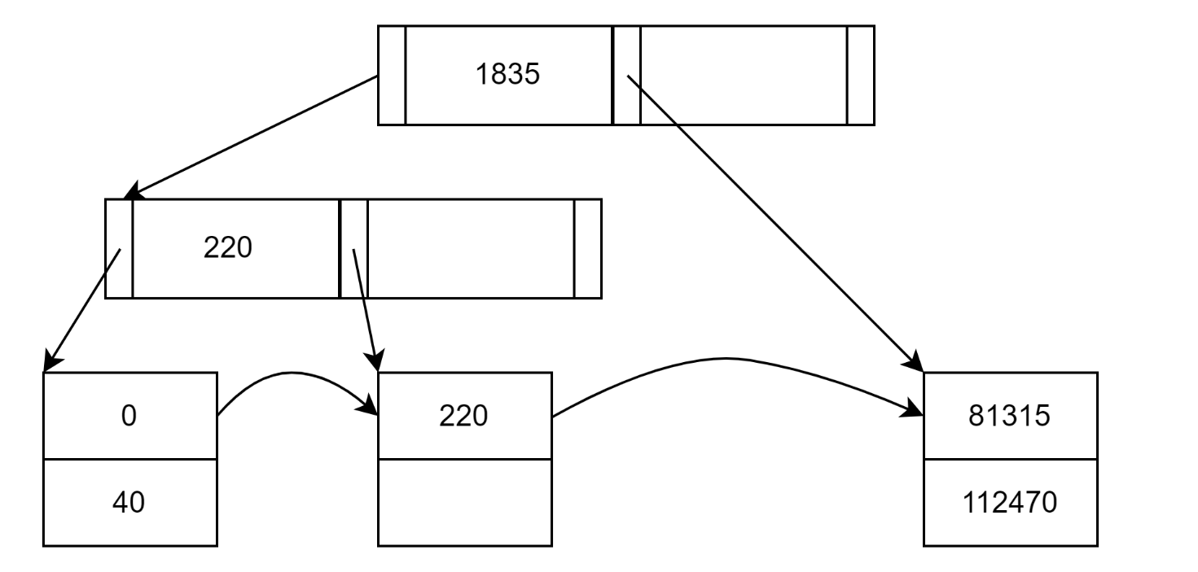
そして、兄弟とマージする
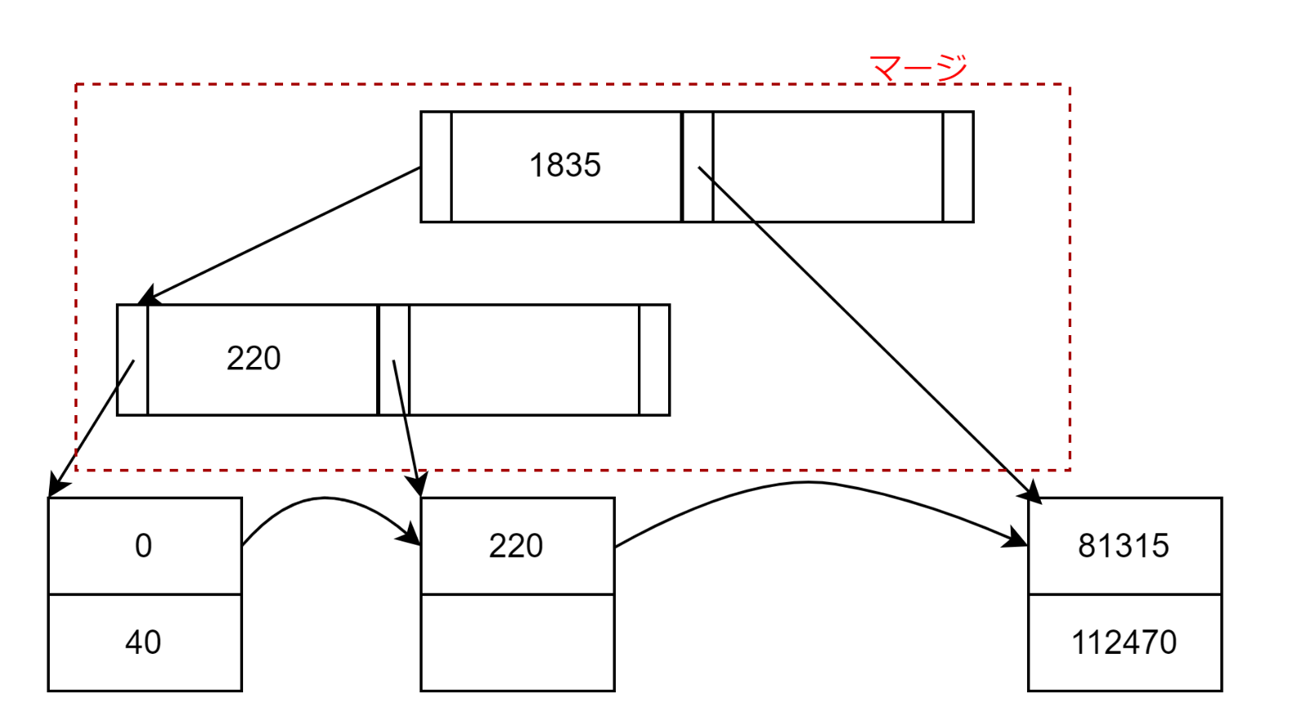
そのため問１（ｂ）の下図になる。
